"Изучаем дни недели"
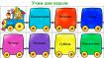
Думаю, никто не будет спорить, что умение разбираться в днях недели очень полезно для ребенка. Когда малыш начинает посещать детский сад, кружки, секции, сталкиваться с работой различных муниципальных учреждений, у него появляется множество вопросов: почему сегодня в детский сад идти не нужно? почему в бассейн только завтра? Все эти учреждения работают по каким-то законам, о которых ребенок, конечно, тоже хочет знать. Если вы научите малыша определять дни недели, то он сможет примерно представлять, что его ждет в тот или иной день. А это уже первый шаг на пути к планированию собственного времени.
Объясните ребенку, что в неделе 7 дней (понедельник, вторник, среда, четверг, пятница, суббота, воскресенье). Первые пять дней – это рабочие дни, в эти дни взрослые работают, дети ходят в детский сад или учатся в школе. Последние два дня, суббота и воскресенье, это выходные дни, в эти дни все люди отдыхают.
Далее переходите к понятиям «сегодня», «завтра», «вчера». Объясните ребенку на конкретном примере эти слова. Например, что он делает сегодня, расскажите ему, что вы будете делать завтра, вспомните с ним, что вы делали вчера.
Почему нужно учить дни недели?
Как только дети идут в школу, каждый день становится для них более организованным. Это заметно не только в школе, но и дома. Для детей очень важно знать, какой сегодня день и что будет происходить в этот день. Возможно, у них есть книга, которую нужно отдать в библиотеку, или у друга день рождения. С самого первого раза, когда ребенок поинтересовался, какой сегодня день, родители должны поощрять этот интерес. Дети должны учиться быть независимыми в управлении своим временем. Зная, какой сегодня день, ребенок сделает первые шаги к планированию своего времени и расписания, что в свою очередь воспитывает собранность и организованность.
Когда следует учить дни недели?
Названия дней недели могут использоваться уже с самого раннего возраста. Дети будут слышать названия дней недели и, хотя еще они их не поймут, однако начнут усваивать эту информацию и привыкать к ней.
Чаще обращайте внимание на дни, которые являются важными для вашей семьи: дни рождения, торжества, приезд бабушки и дедушки, выходные дни и т.д. Как и многое другое, это обучение может быть легко интегрировано в повседневные разговоры семьи.
Способы обучения дням недели.
Есть много способов, которые помогут выучить дни недели. Вот лишь несколько советов.
Можно сделать простой календарь с днями недели и повесить на видное место в квартире. При любом случае можно будет обращаться к данному календарю, чтобы выяснить какой сегодня день, какой день был вчера и какой день будет завтра. Чтобы разнообразить и оживить этот календарь, можно каждый день оформить в виде кармашка и вкладывать в эти кармашки карточки с картинками тех событий, которые имели место в жизни ребёнка в этот день.
Есть стишки, которые помогут выучить дни недели. Регулярное повторение этих рифм в конечном итоге установят порядок дней в детских умах. Не беспокойтесь, если дети путают дни недели. Понятие времени – абстрактное понятие для маленьких детей и требует времени, чтобы это запомнить и выучить.
Не ожидайте, что изучение дней недели будет быстрым процессом. Сначала ребенок будет путать порядок дней. Но при регулярной практике и повторении, в конечном итоге, всё станет на свои места.
Познакомить ребенка с днями недели можно в игре. Можно попытаться пропеть подряд названия дней недели на какой-нибудь подходящий мотив. Приколите на стене в детской комнате таблицу с названиями дней недели и каждый раз, обнимая ребенка утром с постели, показывайте ему, какой сегодня день. Можно также сделать своего рода циферблат с названиями дней недели, и тогда малыш сможет сам переводить стрелку на нужный день.
Обратите внимание ребёнка на то, что некоторые события его жизни повторяются в определенные дни: поход в бассейн, занятия танцами, приход бабушки и т.д. Когда он хорошо выучит дни недели, познакомьте его с названиями месяцев.
Повесьте в детской комнате календарь и каждый вечер зачеркивайте вместе с малышом истекший день. Напоминайте ему, какой сегодня месяц и день, и показывайте их место на календаре. Пусть ребенок сам зачеркивает дату, даже если он ещё не знает цифр (это будет хорошей подготовкой к знакомству с цифрами).
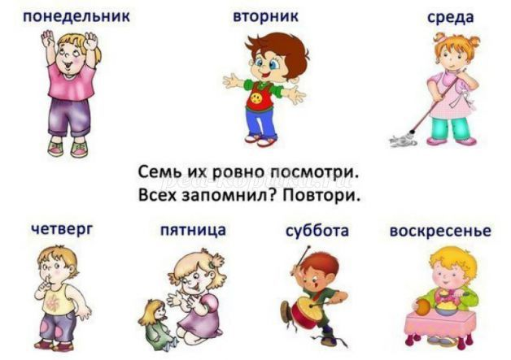
СТИХИ ПРО ДНИ НЕДЕЛИ
Мишка утром в понедельник
Заглянул в душистый ельник.
Муравьишке этим днём
Он помог построить дом.
А во вторник дождик лил,
Мишка к волку заходил
С ним не виделись давно
И сыграли в домино.
В среду Мишка к рыжей белке
Заглянул на посиделки.
Вместе книжку почитали
И картинки полистали.
А в четверг проснулся Мишка
И к бобру пошёл на стрижку.
Сделал модную причёску,
И купил себе расчёску.
В пятницу с причёской новой
Мишка в бор пошёл сосновый.
Вместе с зайцем был он рад
Там собрать ведро маслят.
А в погожую субботу
Мишка наш пошёл к болоту,
Повстречался с лягушонком,
Угостил его маслёнком.
В день последний – воскресенье
Мишка наварил варенье.
Всех друзей позвал на пир,
Даже птичек не забыл.
Друг за другом пролетели
Семь весёлых дней недели.
Мишка сделать всё успел,
Всем друзьям помочь сумел!
* * * *
Вот неделька, в ней семь дней.
Поскорей знакомься с ней.
Первый день по всем неделькам
Назовётся ПОНЕДЕЛЬНИК.
ВТОРНИК – это день второй,
Он стоит перед средой.
Серединочка СРЕДА
Третьим днём всeгда была.
А ЧЕТВЕРГ, четвертый день,
Шапку носит набекрень.
Пятый – ПЯТНИЦА – сестрица,
Очень модная девица.
А в СУББОТУ, день шестой,
Отдыхаем всей гурьбой
И последний, ВОСКРЕСЕНЬЕ,
Назначаем Днём Веселья.
* * * *
Подскажите-ка нам, звери,
Как запомнить дни недели?
Первый – понедельник, зайка-рукодельник.
А за ним – вторник, соловей-задорник.
А за вторником – среда, лисичкина-еда.
За средой – четверг, волк-глазами сверк.
За четвергом – пятница, колобком прокатится.
А за пятницей – суббота, баня у енота.
За субботой – воскресенье, целый день у нас веселье!
* * * *
В ПОНЕДЕЛЬНИК я стирал,
А во ВТОРНИК подметал.
В СРЕДУ с мёдом пёк калач,
А в ЧЕТВНРГ играл я в мяч,
В ПЯТНИЦУ посуду мыл,
А в СУББОТУ торт купил,
В ВОСКРЕСЕНЬЕ отдыхал,
Сказки добрые читал.
